**題析TC**

**Teaching Classroom**



第B7組

10644107陳彥銘、10644119廖劭雨

10644227周柏辰、10644275梁秋蓮

**目錄**

**第一章 專案計畫介紹**

1-1 專案背景.......................................... 2

1-2 專案動機.......................................... 2

1-3 市場特性.......................................... 3

1-4 潛在風險.......................................... 3

1-5 預期效益.......................................... 4

**第二章 專案規劃設計**

2-1 使用技術........................................ 5~6

2-2 平台功能........................................ 7~9

2-3 系統架構圖....................................... 10

2-4 使用流程圖....................................... 11

2-5 ER MODEL 圖...................................... 12

2-6 系統介面圖.................................... 13~19

**第三章 專案研究分析**

3-1 五力分析......................................... 20

3-2 SWOT 分析........................................ 21

3-3 STP 分析......................................... 22

3-4 商業模式九宮格................................... 23

3-5 行銷策略......................................... 24

**第四章 專案團隊管理**

4-1 團隊介紹......................................... 25

4-2 甘特圖........................................... 26

**第五章 專案小結論述**

5-1 未來展望......................................... 27

5-2 參考資料......................................... 28

**第一章 專案計畫介紹**

1-1 專案背景

人類社會發展的演化，教育必是最重要的一環，從在家自學到有系統的校園教育，其功能都是期望教育能夠普及，體現普世的價值。

教育權在不同學者和時空背景下，詮釋的意義也有所不同，有學者從權限上區分為「權利」與「權力」（周志宏，1999），又或是由層面區分「個體接受教育」與「決定教育發展」（林清山，2006），而在1948年聯合國大會，更列為世界人權宣言之一，可見保障教育權一直是人類致力的重要議題。

在過往臺灣教育中，採用加權分數或保障名額，被動彌補資訊不普及的地區學生，雖然在結果上保障學生的教育權利，但在受教育的過程中並未落實平等，因此政府也在近年的前瞻計畫建設下，希望透過網際網路無遠弗屆的特性，達到實質上教育權平等的願景。

1-2 專案動機

今年於疫情催發下，線上教學模式浮上檯面，回想年初模擬遠距上課的校園，師生間花費長久的適應期，不習慣上課的呈現方式、不瞭解整體的考試方向、缺少同儕間的互動等議題發生，藉此現象可發現，臺灣在過去鮮少使用線上教學平台進行教學授課，也因現有的教學平台大多只透過雲端影音傳授知識、使用科技讓學習零距離，將使用者身處於長時間無刺激的學習環境裡，影響學生逐漸失去興趣與學習動力。

在過往臺灣教育中，給予偏鄉學生被動加分，明顯展現城鄉差距，因此我們的專題目標為開發一個線上程式教育平台，配合108課綱的實施，資訊素養帶來的新型態教育潮流，以其特色自動、互動、共好（合稱「自動好」）為主要核心理念，在本專案平台上除了提供程式的線上課程，藉此平衡教育資源以達到實質上教育權平等的願景外，更透過個人考試和答題分析，讓學生自動掌握自我學習狀況，同時以2P對戰建立互動式遊戲學習，引發學習興趣與自主學習的熱忱，最後透過寵物培養，營造關懷與溫馨的共好環境。

1-3 市場特性

隨著時代的跟進，市面上有著許多教育平台，經由我們深入研究後，歸納現有平台共同存有的三個問題點：

1. **小學至高中的線上學習平台極少。**
2. **缺少程式或程式邏輯的相關課程。**
3. **僅提供雲端影片功能，缺乏其他學習方式。**

1-4 潛在風險

1. **環境層面：**

台灣過往學習環境為實體授課居多，對於線上學習的使用機會較少，因此線上學習平台需要一定時間的大眾適應期。

1. **競爭層面：**

臺灣目前教育環境仍圍繞校園與實體補習班兩者，而一天的時間有限，學生是否仍有心力在平台上學習是一問題。

1. **行銷層面：**

現有行銷需要足夠的成本資源，例如舉辦活動、推播廣告等，因此新平台較不容易被大眾發掘。

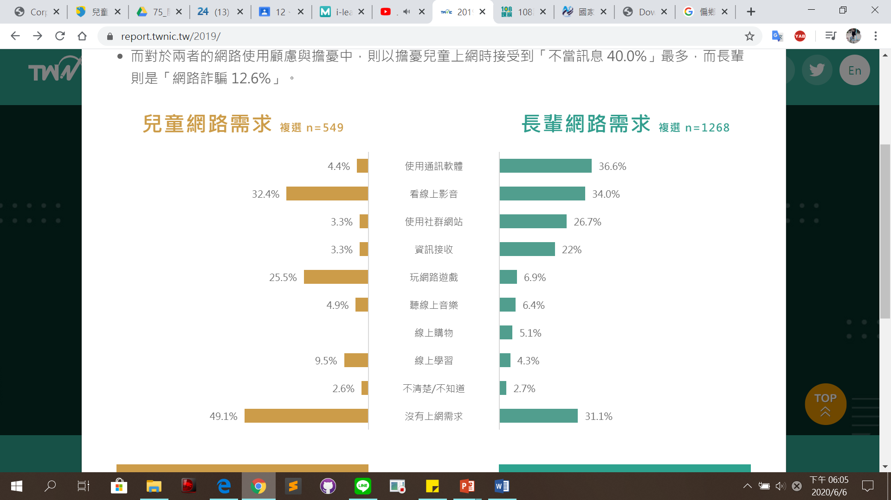

圖1-1: 兒童網路使用率

1-5 預期效益

預計平台上架時，會透過實地教學聽取第一線學生和老師的回饋，並在下課後，與家長面對面介紹本平台的教育理念，希望藉此拉近平台與現實間的距離。

透過TC學習平台，我們期望逐步改變數位城鄉差距，撫平教育資源的不平均，讓偏遠地區的孩子們獲得教育權保障。而程式教育與線上學習模式，也能因本平台的建立，成為家喻戶曉的新形態教育環境，使得家長和老師更放心孩子們使用電子產品進行學習，同時藉由本平台學習基礎的程式觀念、建立運算思維的邏輯、提高學習興趣等，擁有多方面的學習發展。

在專案尾聲，若有充分時間規劃，期望本團隊能親自造訪偏遠學習中心，實際將平台帶給孩子們體驗，以行動實踐平台理念，用我們的專案逐步改變教育環境。

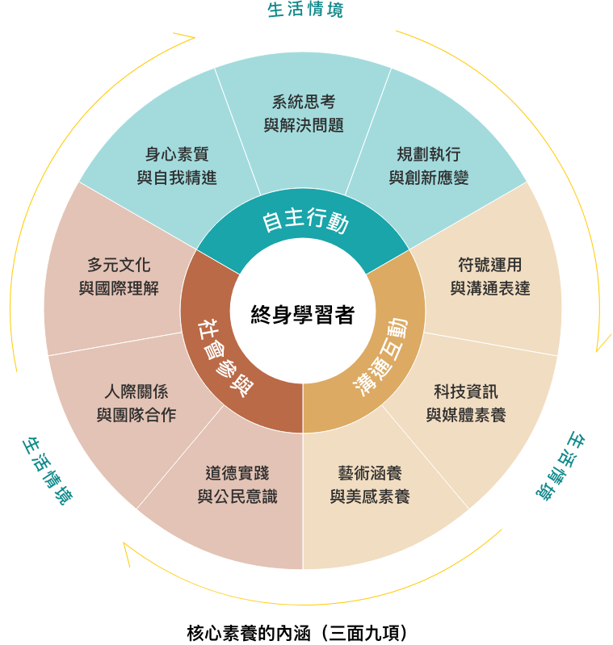

圖1-2: 108課綱核心素養的內涵

**第二章 系統規劃設計**

2-1 使用技術

**一、前端技術**

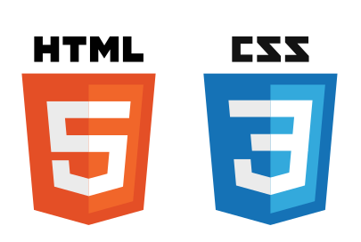**（1） HTML、CSS**

利用HTML嵌入圖像與物件，並藉由CSS輔助渲染下，架設靜態的網頁結構。

圖2-1: HTML和CSS軟體圖示

**（2） JavaScript、jQuery**

利用JavaScript支援的物件導向程式與模組化的jQuery函式庫，共同搭建動態網頁與視覺呈現的基礎效果。

圖2-2: JS和JQuery軟體圖示

**（3） Adobe Illustrator**

使用Adobe Illustrator的向量繪圖與文書字型，繪製角色養成的寵物圖片與網頁平台的前端設計。

圖2-3: Adobe Illustrator軟體圖示

**二、後端技術**

**（1） Heroku**

Heroku可支援多種程式的平台服務，我們使用Heroku與Python一同架設完善的網頁伺服器，在其連結下規劃連線功能與即時2P對戰系統。

圖2-4: Heroku軟體圖示

**（2） MySQL**

經Python後台系統轉換下，儲存使用者

的帳號密碼、課程與題庫等資料欄位，以供平台用於Python爬蟲編寫排行榜時所需的資料來源。

圖2-5: MySQL軟體圖示

**（3） Python、Flask**

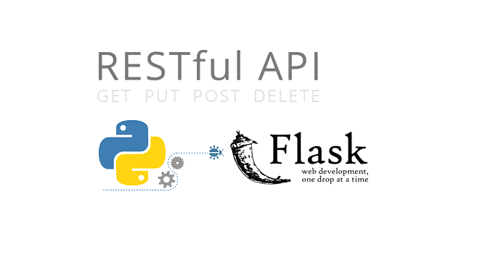我們使用Python架設後台系統，將平台所獲訊息轉換為管理者有效的資料，回傳至MySQL資料庫進行儲存；Flask為Python應用之一，以此製作答題分析與錯誤排行榜等技術功能。

圖2-6: Python和Flask軟體圖示

2-2 平台功能

**一、 學習系統—影片學習**

針對不同年齡層設計階層式程式教學系列，各課程由淺入深，逐漸引導使用者確實了解該程式編寫，在觀看完教學影片後，使用者也可透過教學簡報進行重點複習與課外補充。

**二、 學習系統—日學目標**

使用者可以在個人資訊頁面，設定日學目標，而每次登入時便能於首頁觀看到預設目標與達成狀態，讓使用者迅速進入學習狀態且學習時間管理能力。

**三、 題目分析系統—個人答題分析**

使用者在個人考試後，可透過答題分析，直觀掌握自我學習狀況，擁有專屬於自己的強弱勢分析與視覺化圖表。

**四、 題目分析系統—錯誤排行榜**

平台藉由眾多使用者的答題數據，使用爬蟲技術建立錯誤排行榜，讓使用者於考前考後都可以更快速審閱重點考題。

**五、 對戰系統—題卡牌組**

使用者可以從已學習題庫中，自由挑選不同題型組合成一牌組，於進行線上2P對戰時，選一牌組與玩家進行切磋。

**六、 對戰系統—升級系統**

對戰系統提供娛樂與競賽兩模式，使用者於競賽模式獲得勝利時，可獲得競賽積分，積分達標後得以升級，將獲得相對應的勳章獎勵。

**七、 寵物系統—學習成長**

開啟新系列課程時，可獲得一顆寵物蛋，使用者由學習系統中的影片學習與個人考試所獲得的寵物積分，進行寵物成長，當積分達標後，該寵物將進化成下一階段的外型。

**八、 寵物系統—對戰輔助**

不同系列的寵物除了外型相異，其各自於對戰系統中的能力加成也不同，使用者得以於對戰準備時，擇一喜愛的寵物上場進行對戰輔助。

**九、 商城系統—寵物食物**

使用者可以選擇喜愛的寵物進行對戰輔助，每上場一次，將消耗寵物的飽腹值，當飽腹值歸零則無法再上場，因此使用者可以使用遊戲幣，於商城購買寵物食物給予補充。

**十、 商城系統—寵物美容**

於學習系統與對戰系統中，使用者可獲得遊戲幣，除了購買寵物食物外，也可購買喜愛的寵物裝扮或顏色，將自己的寵物進行個人化的美容。

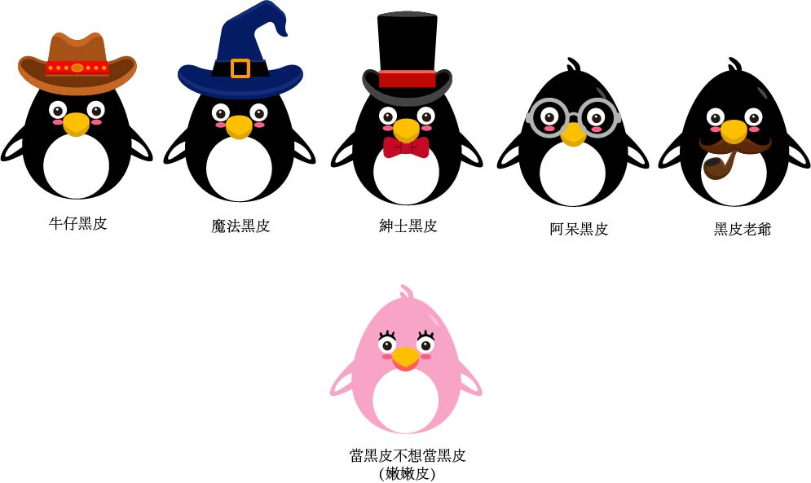

圖2-7: 寵物裝扮與美容圖

2-3 系統架構圖

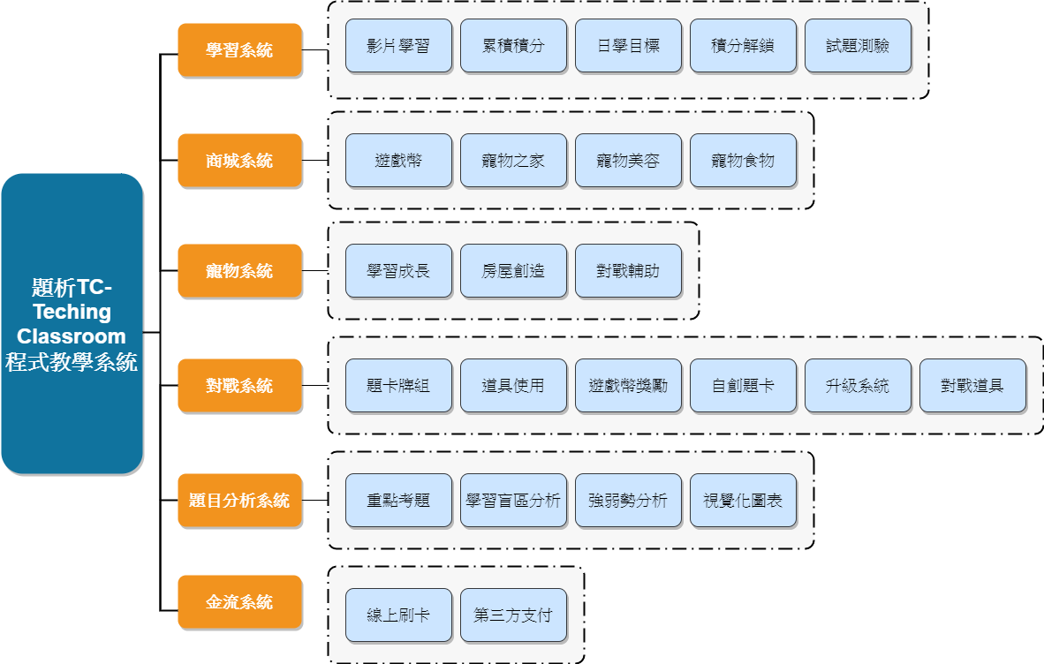

圖2-8: 系統架構圖

2-4 使用流程圖

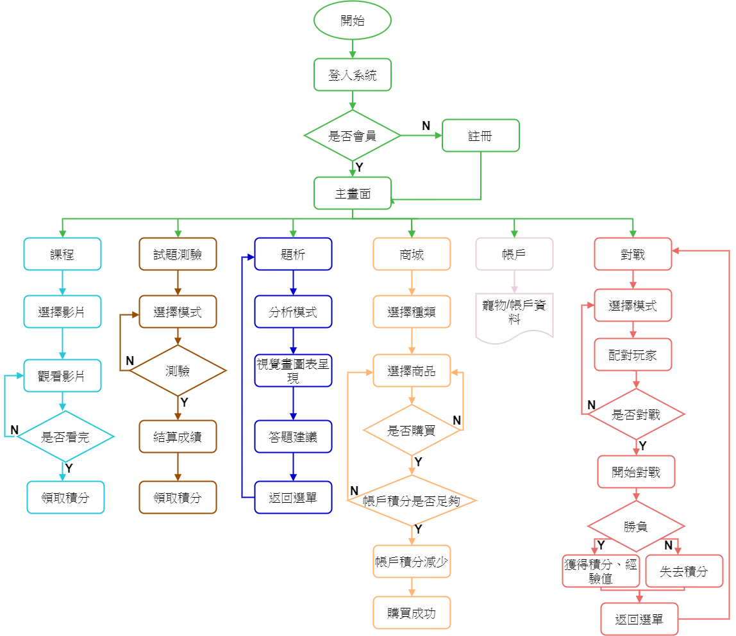

圖2-9: 使用流程圖

2-5 ER MODEL 圖

圖2-10: ER MODEL 圖

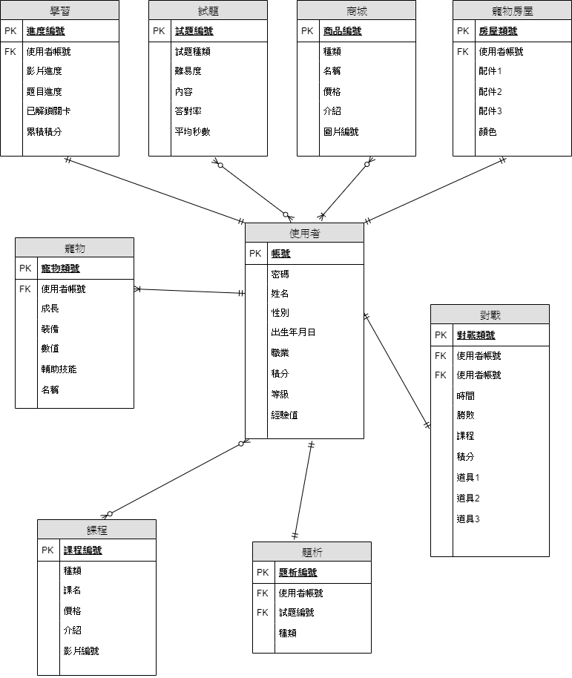

2-6 系統介面圖

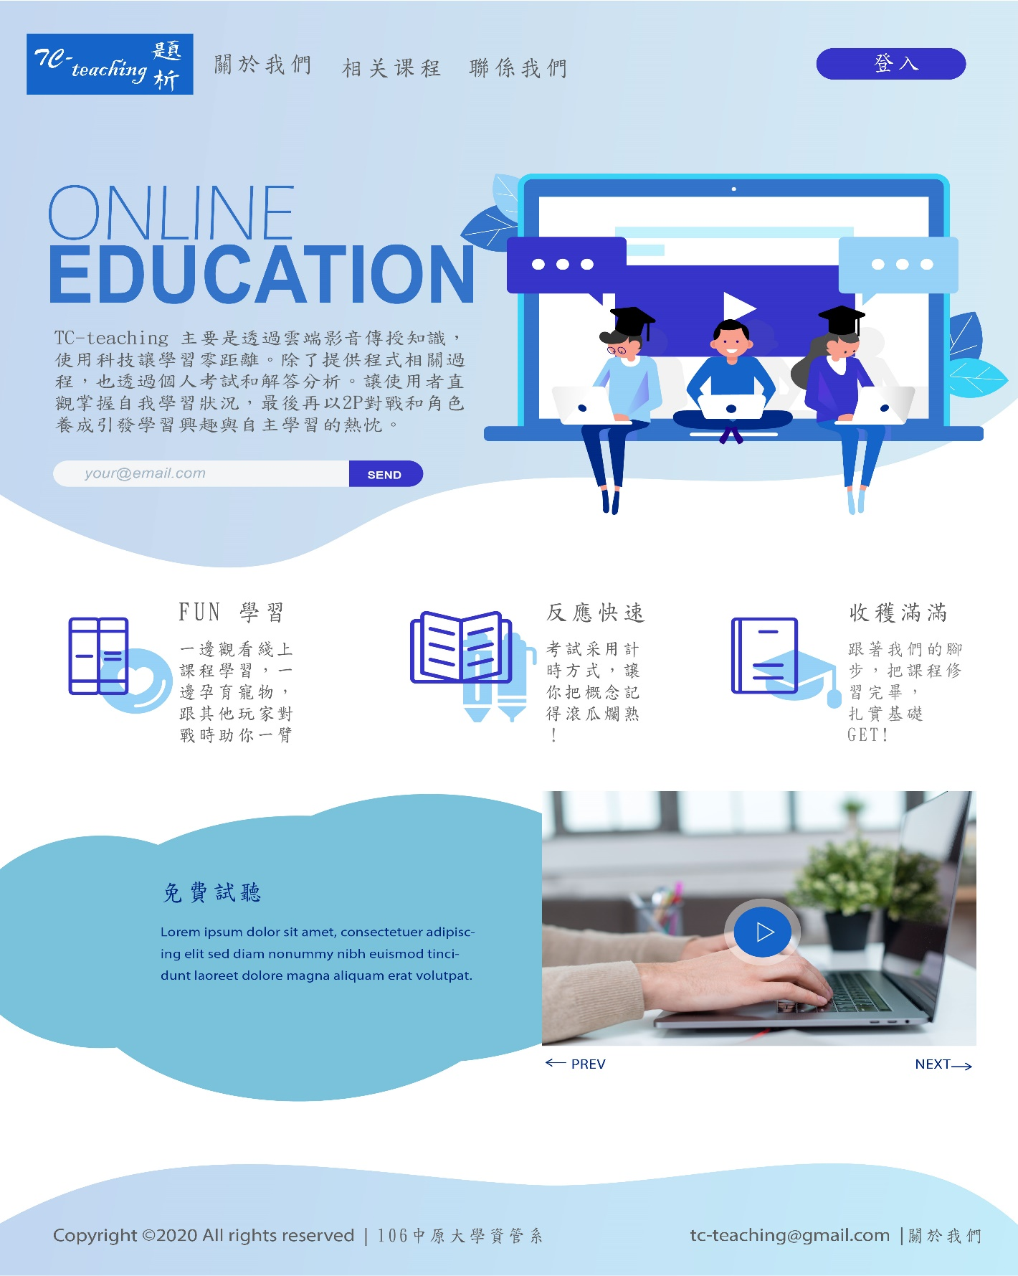

圖2-11: 首頁介面圖(未登入)

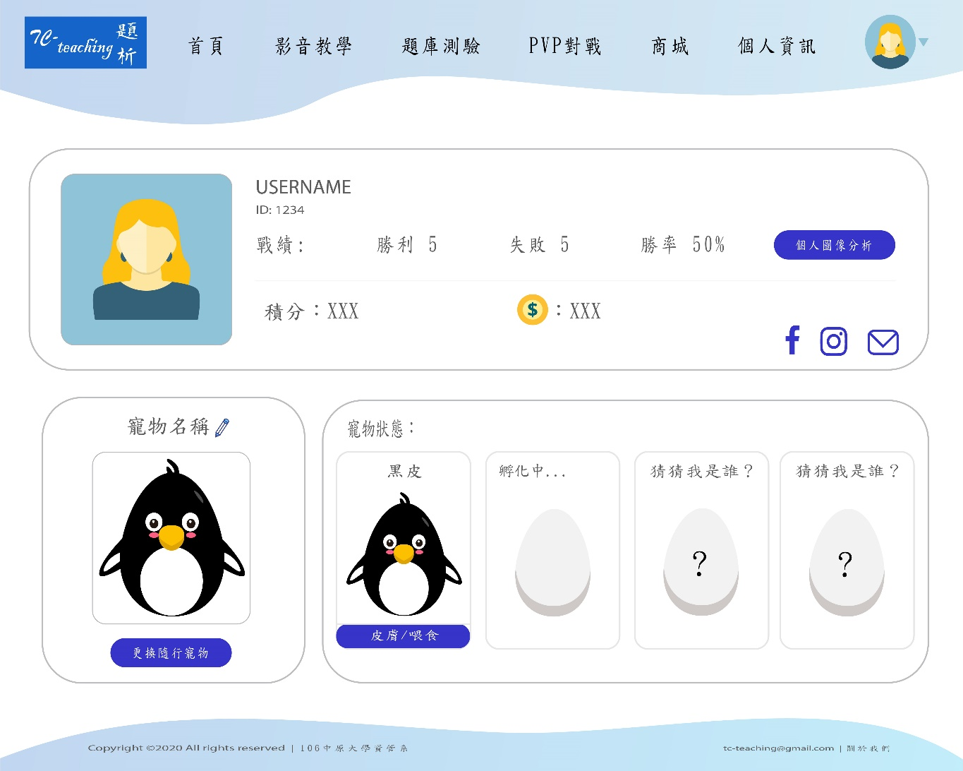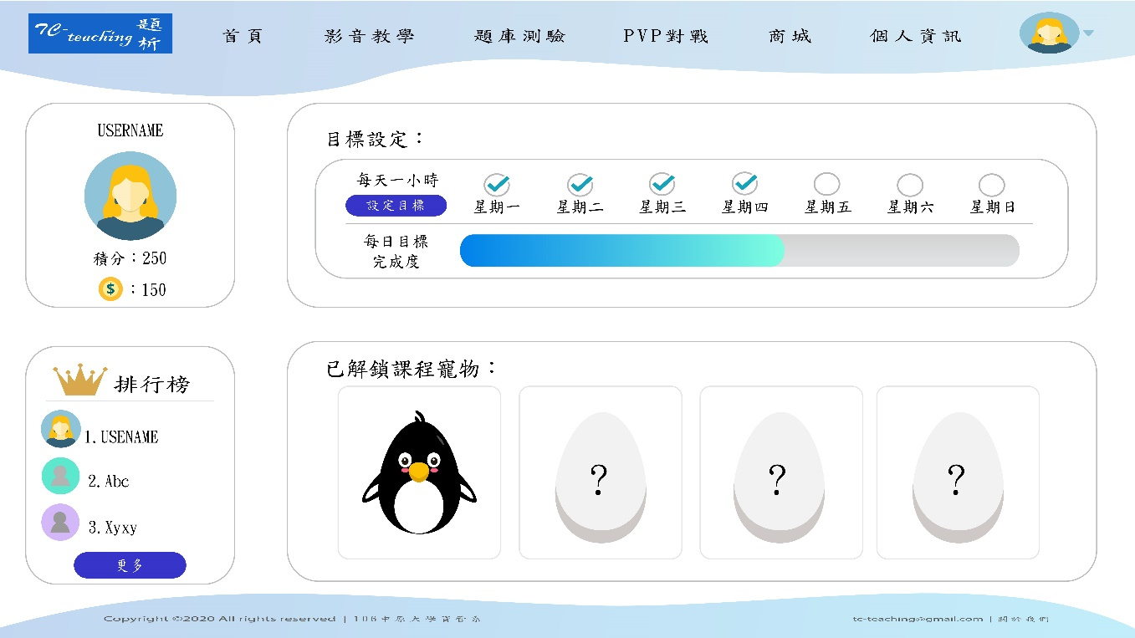

圖2-13: 個人資訊介面圖

圖2-12: 首頁介面圖(使用者登入)

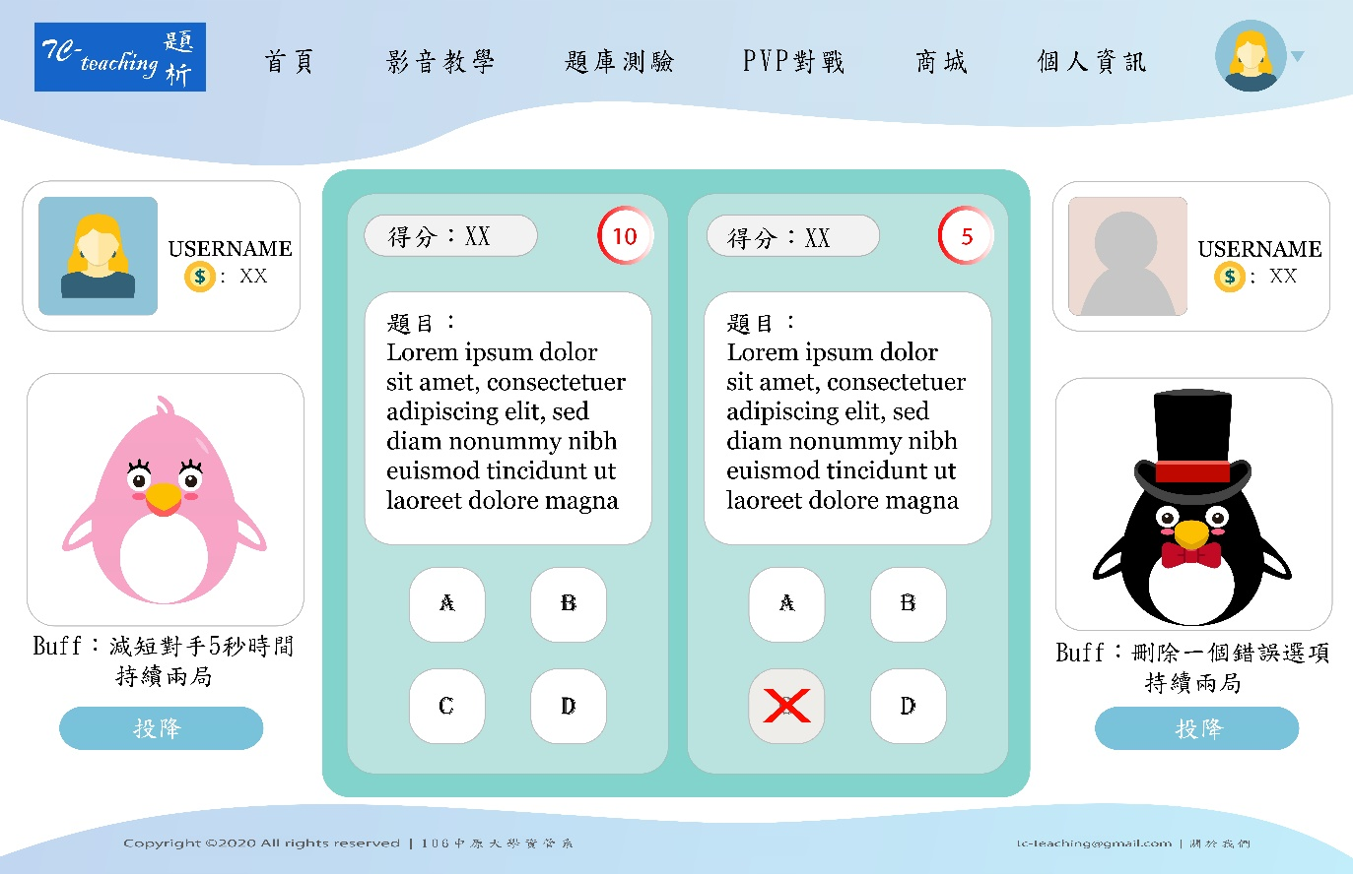

圖2-14: 2P對戰介面圖

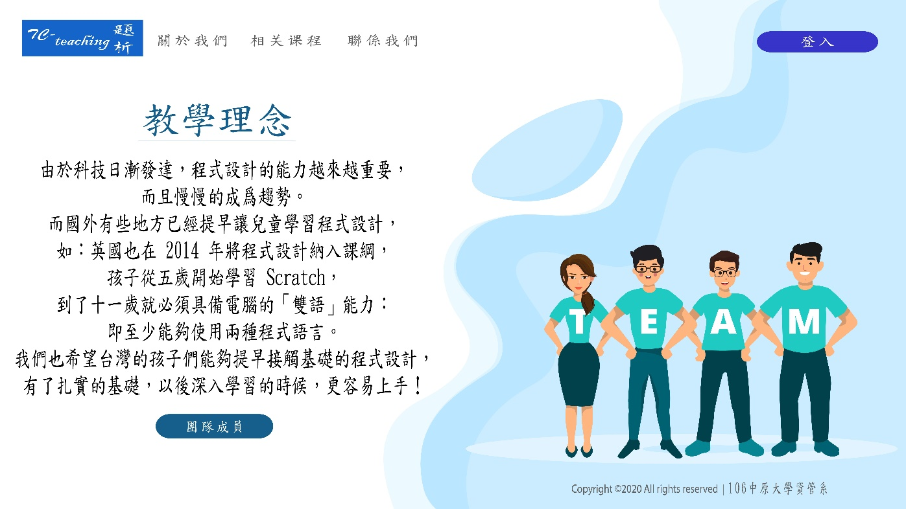

圖2-15: 關於我們介面圖

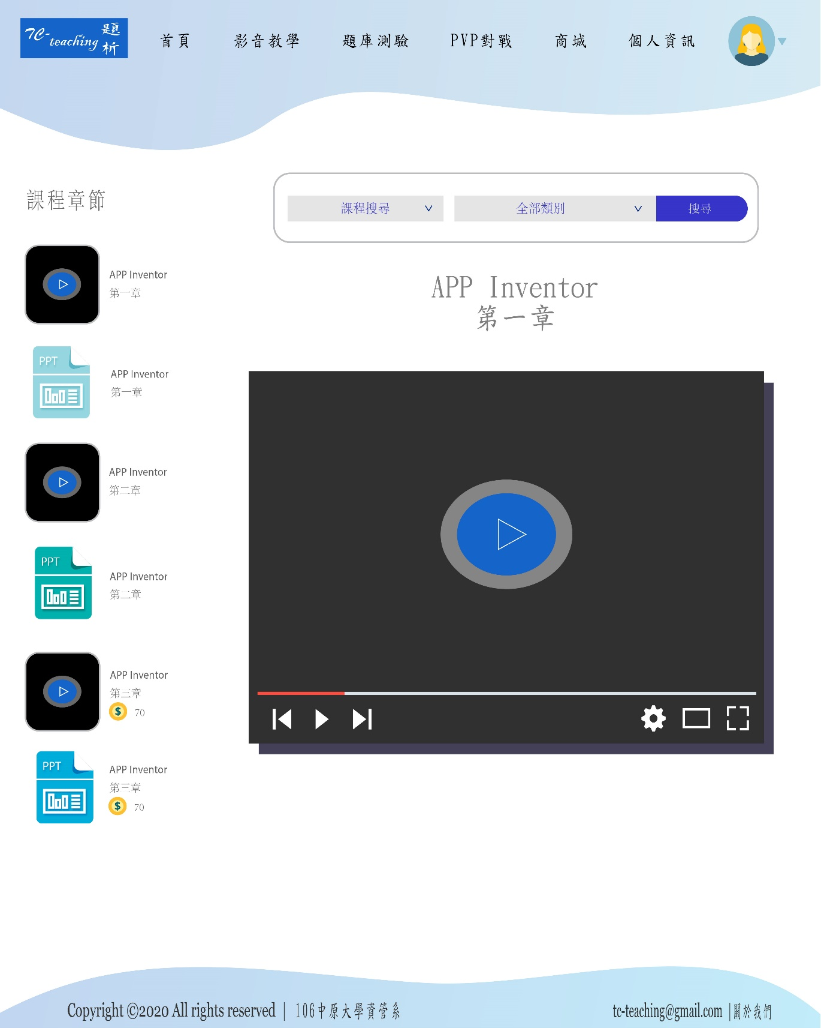

圖2-16: 教音教學介面圖

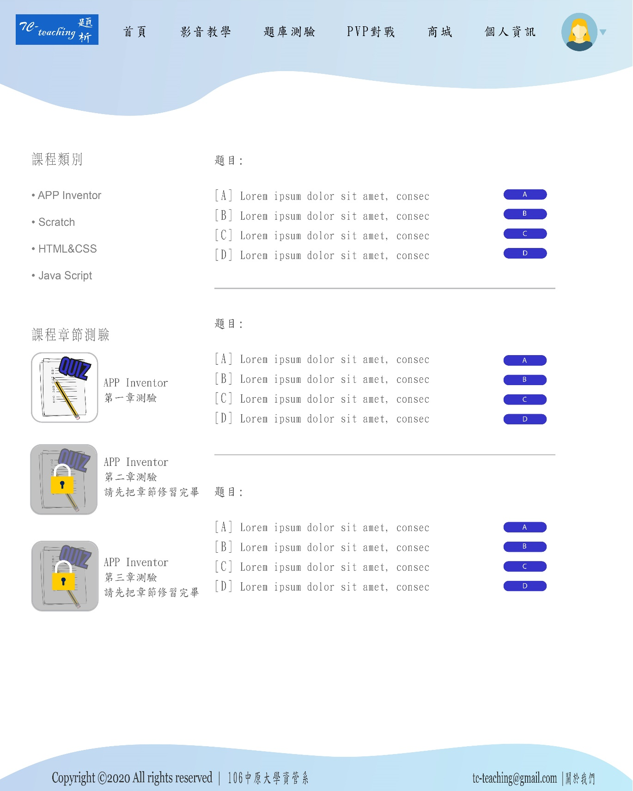

圖2-17: 題庫測驗介面圖

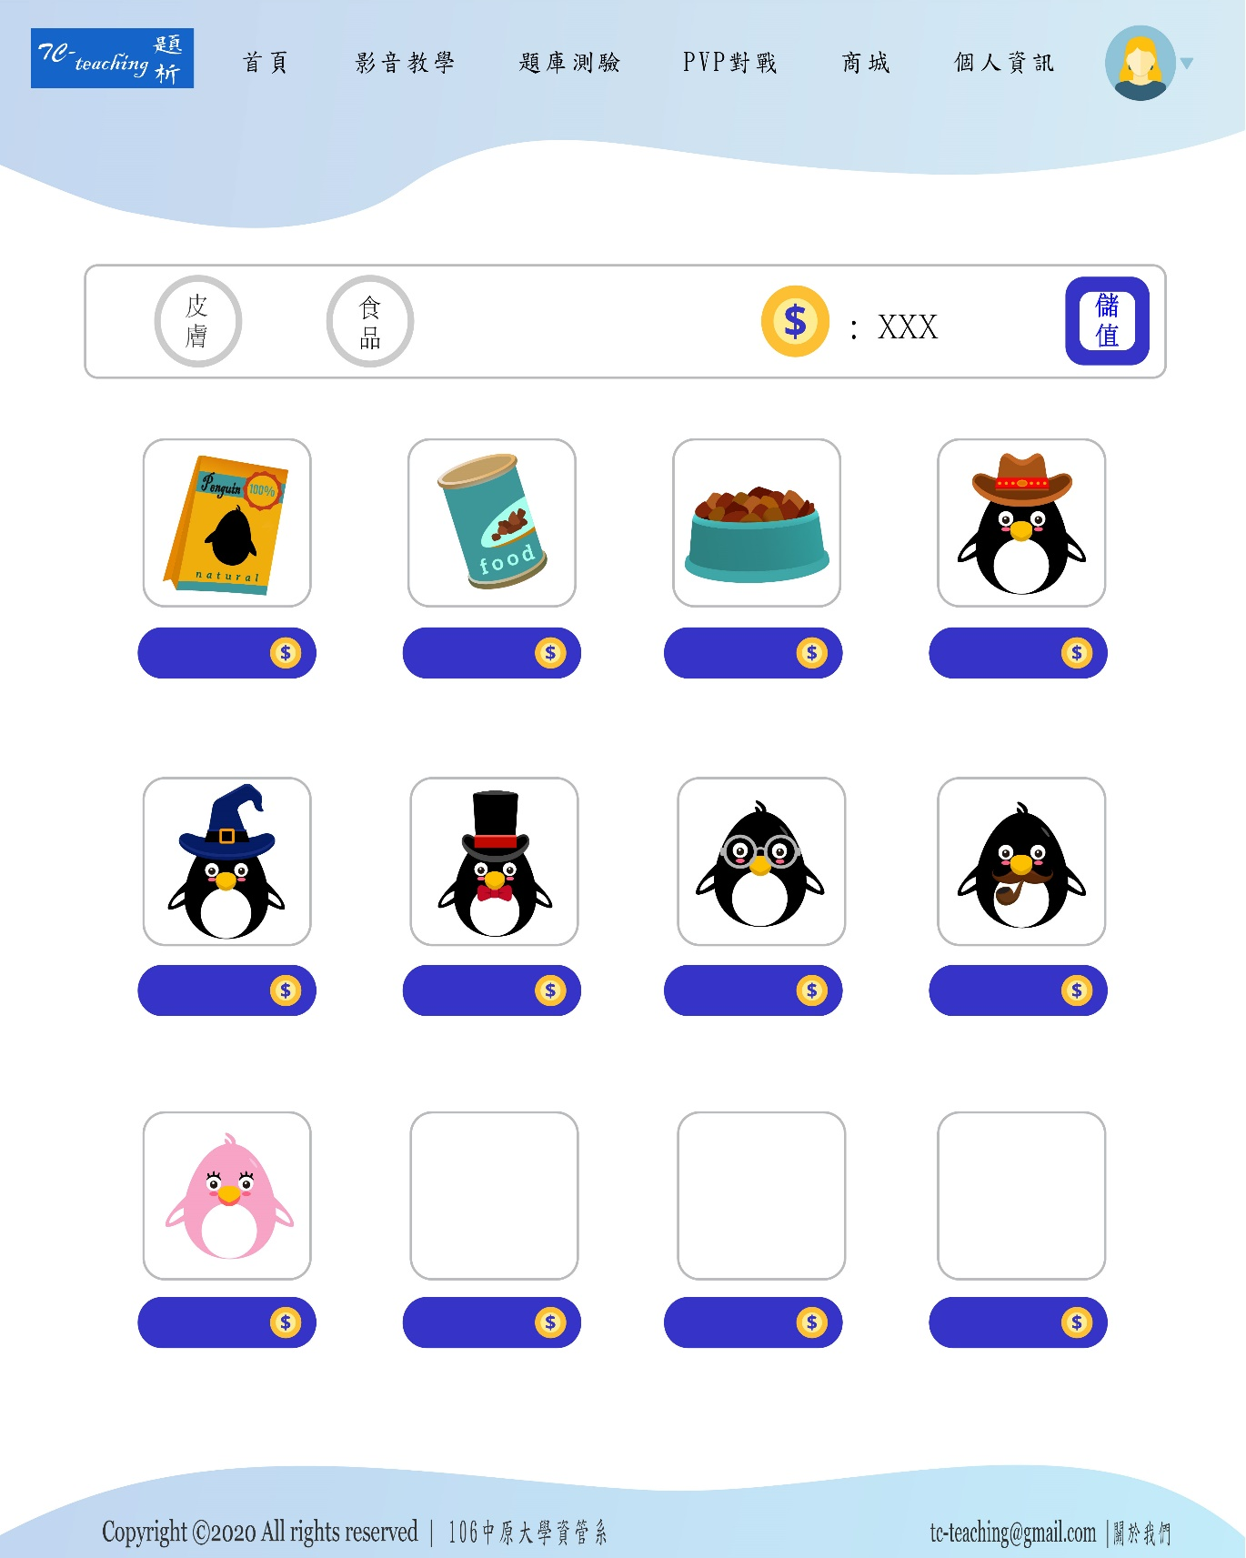

圖2-18: 商城介面圖



圖2-19: 企鵝寵物介面圖



圖2-20: 小雞寵物介面圖

**第三章 商業計畫分析**

3-1 五力分析

**新加入者的威脅低**

現有線上教學平台大多只透過雲端音的單一方式學習，影響使用者長時間在無刺激的學習環境下，逐漸失去興趣與學習動力。

**使用者的議價力低**

TC提供一個免費學習平台，讓使用者能無憂無慮的學習。平台收入來源為遊戲貨幣和專業合作獲利。

**同業競爭的強度低**

現有的學習平台業者，著重於學科方面為主，因此TC提供的課程與既有市場不重疊，更加入多元的學習模式來提供服務。

**供應商的議價力高**

TC現階段在開發課程與題庫上缺乏專業與影響力，因此合作商與供應商對其有強大的影響力。

**替代品的威脅中**

TC新創學習與遊戲共存的新形態學習模式，未來會有更多改良與新穎的平台，但使用者有可能因個人習慣而繼續使用TC。

3-2 SWOT 分析

**優勢S**

**W劣勢**

1. **視覺化答題分析**
2. **結合對戰與養成的遊戲**
3. **學習程式邏輯與資訊課程**
4. **新平台未打出知名度**
5. **無正式教師的課程內容**
6. **與實體補習班體制衝突**

**T威脅**

1. **教師對線上學習的適應期**
2. **家長對線上學習的反感度**
3. **新教學模式的大眾接受期**
4. **所有年齡皆可使用**
5. **配合108課綱實施**
6. **新形態線上學習模式**

**機會O**

3-3 STP 分析

**市場區隔**

**S**

1. 學習程式邏輯與資訊課程
2. 視覺化題目分析與學習盲區
3. 學習為主、遊戲為輔的興趣學習

**目標市場**

**T**

1. 正值12年國民教育的學生
2. 喜愛對戰或養成遊戲的玩家
3. 欲學習新知識或新穎學習方式的族群

**品牌定位**

**P**

1. 創新的線上學習模式
2. 學習與遊戲相輔相成
3. 快速、即時的學習效果

3-4 商業模式九宮格

|  |  |  |
| --- | --- | --- |
| 1. 固定成本：   開發設備、伺服器維持、資料庫維護等硬體費用   1. 變動成本：   設備維護、通路行銷、  人力費用等開發成本 | 1. 伺服器、資料庫合作業者   提供平台所需的後台資源   1. 社群媒體、推播廣告   增加平台曝光度 | |
| 1. 學習平台建構 2. 美術與前端設計 3. 遊戲與後台規劃 4. 持續更新與研發   **關鍵資源** | **關鍵活動** |
| 1. 歸納學習盲區與精華 2. 培養和對戰的遊戲學習 3. 程式學習平台 4. 個人化答題分析   **價值定位** | |
| 1. 經平台儲值系統購買代幣，以購買平台道具 2. 商業合作與平台廣告收益   **收益來源** |
| 1. Web網站平台 2. YouTube影音平台   **通路連結** | 1. 實地教學獲得回饋 2. 傾聽使用者的建議   **顧客關係** |
| 1. 正值12年國民教育的學生 2. 喜愛對戰或養成遊戲的玩家 3. 欲學習新知識或新穎學習方式的族群   **目標客群** | |

1. 架設平台
2. 開發課程
3. 遊戲設計
4. 不斷改良優化系統

**成本結構**

**合作夥伴**

3-5 行銷策略

由商業模式九宮格分析中，可發現本專案的價值定位以程式教育與遊戲學習為主，為了將平台價值契合目標客群，我們將行銷策略區分為兩大類：。

**一、新創、創新**

1. **運算思維**

程式教育的核心價值為「運算思維」，培養人人擁有邏輯思考，學習將繁瑣的事情分解成許多迎刃而解的步驟事件。

1. **2P 對戰**

平台的2P對戰是當今最熱門的遊戲模式，藉加入遊戲元素，點燃孩子們對學習的熱忱，同時增進同儕間切磋的管道。

1. **寵物培養**

平台的寵物培養，除了陪伴使用者陪讀、療癒的功能外，也讓孩子們理解生活間所有養育的難處，體現父母辛勞和飼養動植物的甘苦。

**二、貼切、親近**

1. **實地教學**

預期在專案計劃期間走訪校園，進行一次或多次的實地教學，幫助我們更清楚了解孩子們的需求，藉此改善和創新平台的開發設計。

1. **口碑行銷**

當探訪校園、與目標客群相處時，除了獲得現場回饋外，更希望藉由口碑的傳播，增加平台的宣傳度，以獲得更多目標族群的認識與使用。

1. **線上回饋**

於平台上架後，規劃使用者回饋專區，無論是平台BUG或其他建議，皆可由此管道與本團隊進行聯繫，突破時間、空間的限制，讓用戶幫助本平台更加精進與優化。

**第四章 專案團隊管理**

4-1 團隊介紹



10644119 廖劭雨

影片剪輯、系統設計

10644107 陳彥銘

課程編制、文書設計



10644227 周柏辰

網站設計

10644275 梁秋蓮

美術設計

4-2 甘特圖

|  |  |  |  |  |  |
| --- | --- | --- | --- | --- | --- |
| **任務/週數** | **Mar** | **Apr** | **May** | **Jun** | **Jul** |
| 1.1構思題目 |  |  |  |  |  |
| 1.2確認名稱 |  |  |  |  |  |
| 1.3確認技術 |  |  |  |  |  |
| 1.4選定風格 |  |  |  |  |  |
| 1.5選定課程 |  |  |  |  |  |
| 2.1編寫教案 |  |  |  |  |  |
| 2.2確認教案 |  |  |  |  |  |
| 2.3確認模式 |  |  |  |  |  |
| 2.4繪製介面 |  |  |  |  |  |
| 2.5繪製美術 |  |  |  |  |  |
| 3.1編寫書面 |  |  |  |  |  |
| 3.2製作簡報 |  |  |  |  |  |
| 3.3初審報告 |  |  |  |  |  |
| 3.4編寫題庫 |  |  |  |  |  |
| 3.5編寫前端 |  |  |  |  |  |

圖4-1: 甘特圖(本學期)

|  |  |  |  |  |  |  |
| --- | --- | --- | --- | --- | --- | --- |
| **任務/週數** | **Aug** | **Sep** | **Oct** | **Nov** | **Dec** | **Jan** |
| 1.1後台介面 |  |  |  |  |  |  |
| 1.2學習系統 |  |  |  |  |  |  |
| 1.3建立題庫 |  |  |  |  |  |  |
| 1.4寵物系統 |  |  |  |  |  |  |
| 1.5商城系統 |  |  |  |  |  |  |
| 2.1分析系統 |  |  |  |  |  |  |
| 2.2架伺服器 |  |  |  |  |  |  |
| 2.3對戰系統 |  |  |  |  |  |  |
| 2.4模擬對戰 |  |  |  |  |  |  |
| 2.5除錯測試 |  |  |  |  |  |  |
| 3.1實地教學 |  |  |  |  |  |  |
| 3.2製作海報 |  |  |  |  |  |  |
| 3.3編寫企劃 |  |  |  |  |  |  |
| 3.4製作簡報 |  |  |  |  |  |  |
| 3.5報告練習 |  |  |  |  |  |  |

圖4-1: 甘特圖(下學期)

**第五章 專案小結論述**

5-1 未來展望

**一年內 實地教學**

於平台雛型完成之際，前往已有程式課程的桃園有得雙語中小學進行實地教學，與學生、老師和家長三方面對面互動，貼切瞭解使用者需求，並將「學中玩、玩中學」新形態學習概念廣為推廣。

**短**

**期**

**2~3年 教學合作**

與合適的學校進行教學合作，將TC學習平台實際應用於學期課堂，輔佐資訊程式相關課程，同時提供雙向精進管道，與專業教師共同研發進階或新穎程式課程。

**中**

**期**

**3~5年 全台推廣**

持續拓展校園合作，並透過線下社群媒介進行推廣，同時研擬新創提案，與政府申請為官方合作教學平台，將TC學習平台從零散地方推廣至全台範圍。

**長**

**期**

5-2 參考資料

✔ 課程綱要-108課綱

<http://12basic.edu.tw/12about-3-1.php>

✔ 我國教育權之探討（張健群，2007/12/15）

<http://www.nhu.edu.tw/~society/e-j/67/67-23.htm>

✔ 免費vector圖

<https://www.freepik.com/popular-vectors>

✔ oCam 515.0-螢幕錄影軟體

<https://www.azofreeware.com/2013/03/ocam-80.html>

✔ 教學變聲器Morph vox Pro

<https://www.youtube.com/watch?v=ZNn7kQmUwPU>

✔ 使用Python、Flask創建Web API

<https://medium.com/datainpoint/flask-web-api-quickstart-3b13d96cccc2>

✔ 發布網站到Heroku

<https://ithelp.ithome.com.tw/articles/10196129>

✔ REST API

<https://www.itread01.com/content/1546597114.html>

